Putni – lidojošie mugurkaulnieki
Skolēnam sasniedzamais rezultāts:

3. Analizē informāciju par putnu daudzveidību, pielāgotību dzīves videi, barības iegūšanas īpatnībām un vietu barošanās tīklā.

Uzdevumu piemēri

3.2. Izpēti attēlu un papildini tekstu!
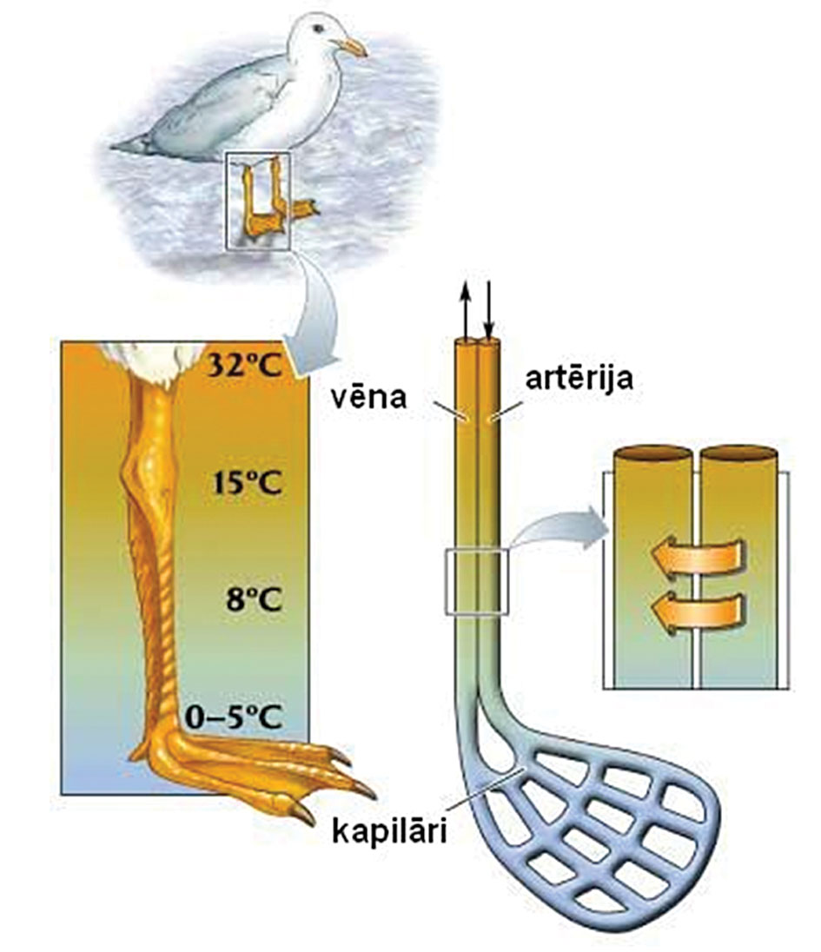
Ziemā putni ilgstoši stāv uz ledus, bet kājas tiem nesalst, jo pleznu asinsritei ir raksturīgs kapilāru tīkls. No kājas daļas, kurā temperatūra ir 32 °C, asinis plūst uz kājas daļu, kurā temperatūra ir .............. . Virzienā no ķermeņa centra uz perifēriju asinis plūst pa asinsvadiem, ko sauc par ....................., bet atpakaļ – pa asinsvadiem, ko sauc par ........................... . Kāju sasilda .................. .

